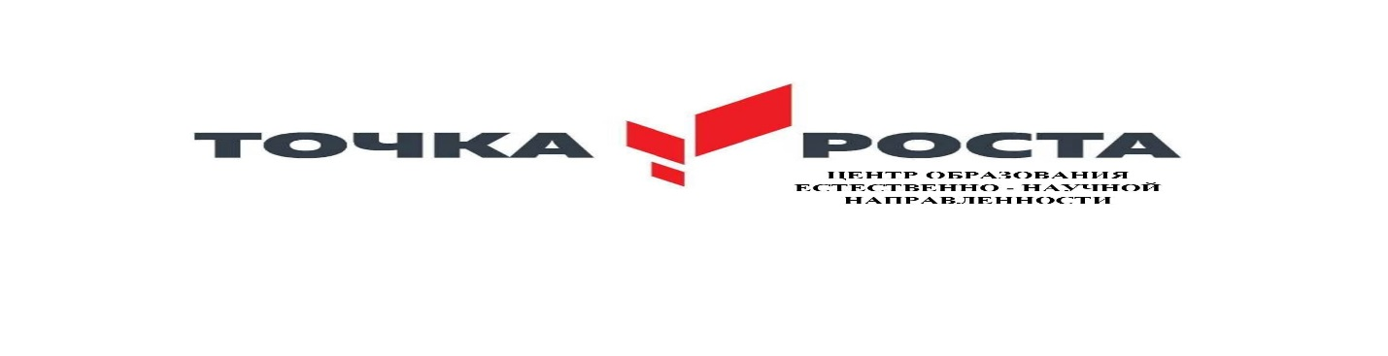

Ученицы 11 класса МКОУ «Карчагская СОШ им.М.Караханова» стали **победителями** муниципального этапа ВсОШ:

1.**Абдулмеджидова Милана** ( Обществознание, физика, русский язык)

**Наставники:** Байрамбеков П.К.; Абдиева Э.К.; Темирханова Л.З..

**2.Абдуллаева Аминат** (Физика).

**Наставник**: Абдиева Э.К.

**3.Шамсудинова Марият** ( Экология).

**Наставник:** Кадималиева Г.А.

**Призеры** муниципального этапа ВсОШ:

1.**Эзбербеков Ильхан** (11 кл.);

**Шамсудинов Ахмедага** (10кл.)- физическая культура.

**Наставник:** Курбанов И.

**2.Шамсудинова Марият** (биология).

**Наставник:** Кадималиева Г.А.